-+-

Информационная газета для населения в период с 16.02.2021 по 15.03.2021 № 3 от 20.03.2021

**НОВОСТИ РАЙОНА**

**Дорогие женщины! От всего сердца поздравляем вас с первым весенним праздником с Международным женским днём – 8 Марта!**

Каждая женщина – это воплощение красоты, олицетворение тепла и уюта, а также бесконечный источник вдохновения. Вы храните домашний очаг, делаете этот мир прекраснее и добрее. Вы обладаете удивительной способностью совмещать домашние заботы с профессиональной деятельностью. Мы не представляем свою жизнь без вас, без вашей любви, заботы и внимания.  Ваши доброта и терпение, великодушие и мудрость всегда были и останутся предметом восхищения. Будьте всегда красивыми, обаятельными и неповторимыми. Пусть с вами рядом всегда будет крепкое, надёжное мужское плечо, а в доме царит мир и согласие. Семейного вам счастья, улыбок, здоровья и благополучия! С праздником!

С. Н. Овсянников,

Глава Черепановского района.

В. М. Капич,

Председатель районного Совета депутатов.

**Черепановец Архип Куприянов выиграл золото первенства России по мини-футболу в составе команды "Сибиряк"**

С 10 по 15 марта в Нижегородской области на базе отдыха «Изумрудное» проходил Всероссийский финал Оргхим-Первенства России по мини-футболу среди юношей 2003-2004 г.р. В соревнованиях Новосибирскую область представляла команда "Сибиряк" в составе которой играет воспитанник черепановской ДЮСШ Архип Куприянов. 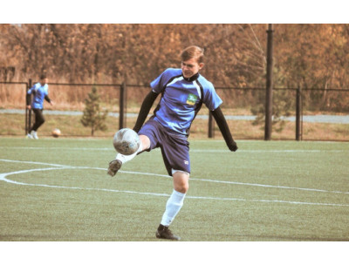

Одержав пять побед в пяти матчах игроки "Сибиряка" стали победителями первенства России. В решающем матче новосибирцы обыграли сверстников из команды «Синтур-Буревестник» (Екатеринбург) - 6:4 и завоевала золотые медали!

*****

**НОВОСТИ ПОСЕЛЕНИЯ**

**П. ВИНОГРАД**

«А ну-ка, мальчишки!»

Под таким названием 23 февраля в клубе пос.Виноград прошла конкурсно – игровая программа для детей. 23 февраля – это не просто праздник военных, это праздник для всех мужчин, ведь каждый в душе защитник Родины, Отечества, семьи, друзей и, конечно же, женщин. Защитник должен быть смелым, сильным, ловким, не бояться ни каких трудностей, преодолевать любые препятствия, помогать товарищу, в любой ситуации прийти на помощь своему другу, поддержать его. Мальчишки и девчонки соревновались в ловкости, сообразительности, силе. Со сцены звучали песни, стихи и сценка про новобранцев в армии. Несмотря на то, что 23 февраля – праздник мужской, на программу пришло больше женщин, чем мужчин. Незабываемые впечатления у гостей оставили дети. В целом программа прошла в теплой и дружеской обстановке, а по завершении программы детям было устроено чаепитие со сладостями.

Методист клуба п.Виноград С.А.Доценко

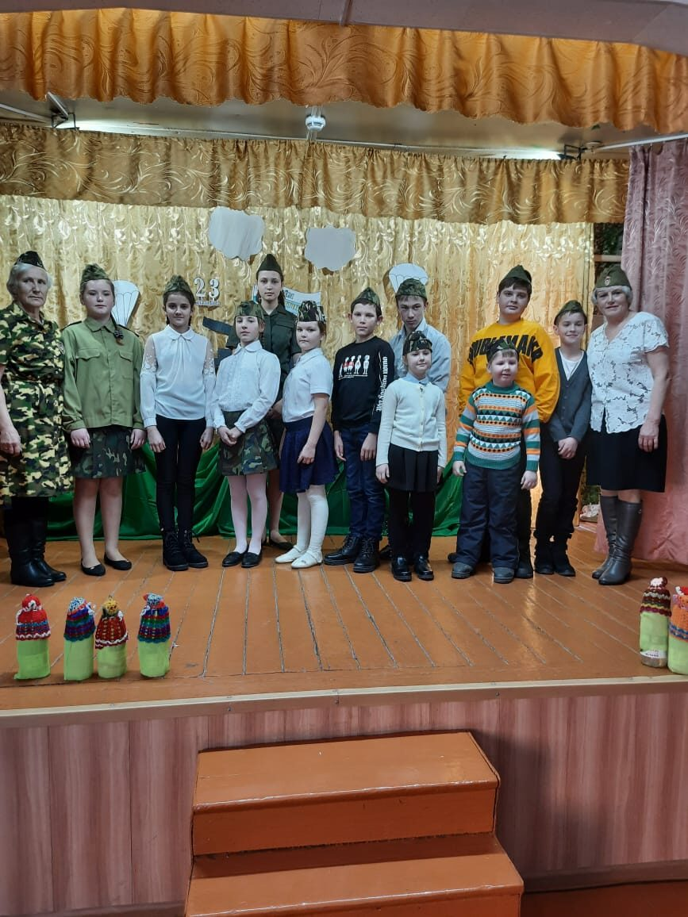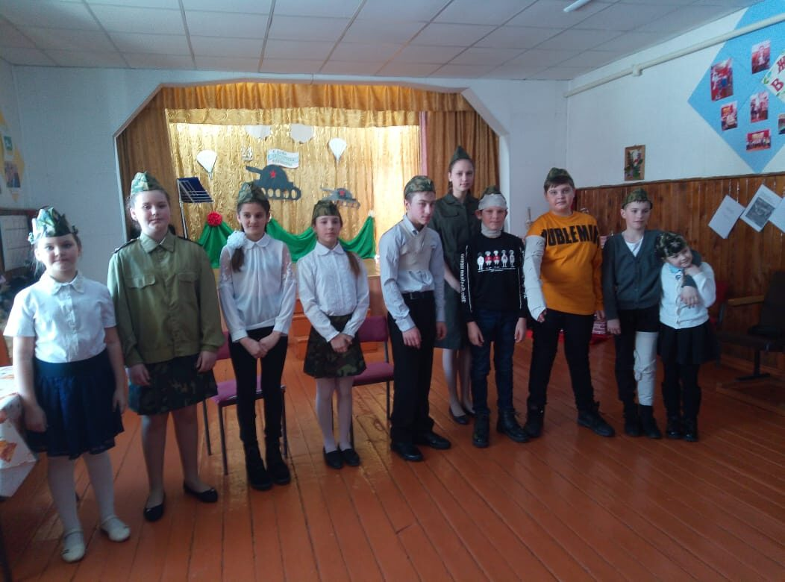

*****

Зиму провожаем, Весну встречаем!

Мы весну - красну встречаем,

В гости солнышко зовем.

Славный праздник отмечаем

И блины с утра печем.

Масленица – это народное веселое гуляние с песнями, плясками, различными забавами. Основным атрибутом праздника конечно же являются блины. Они имеют особое значение: круглые, румяные, горячие символизируют солнце, которое все ярче светит с приходом весны. Вот и мы проводили зиму с ее морозами, ветрами, вьюгами! Хотя она еще не хочет уступать свои права Весне, но уже витает в воздухе присутствие нашей красавицы Весны. В клубе п.Виноград 14 марта прошло праздничное мероприятие, посвященное Проводам зимы. Участницы вокальной группы «Виноградная лоза» поздравили всех гостей с Масленицей своими песнями и частушками, угостили вкусными блинами. Затем праздник продолжился на улице. Погода в этот день нас порадовала. Солнышко согревало нас своим теплом, а кому нужно было погреться, пили горячий чай с угощениями. Дети и взрослые участвовали в различных конкурсах, эстафетах, катались в санях на запряженной украшенной лошадке. Было много веселья и смеха.  В завершении гуляния  установили чучело Масленицы и сожгли его со словами "Гори, гори ясно, чтобы не погасло!" Праздник удался на славу! Спасибо всем участницам группы «Виноградная лоза» за подготовку в очень короткий срок праздничных номеров, гостям, что приняли активное участие в празднике, Маркову Василию, за предоставление своей лошадки. Вот так весело, с обильным угощением и всепрощением провожали мы зиму и встречали весну, словно желали отгуляться и отвеселиться на весь Великий пост.

Прощай Зима и здравствуй Весна!  
  
методист клуба п.Виноград Доценко С А.

 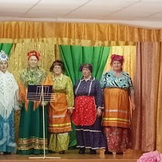 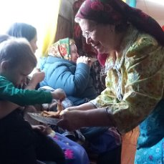

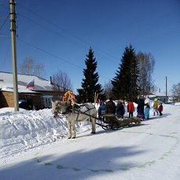 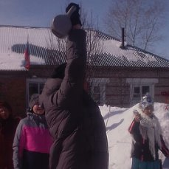 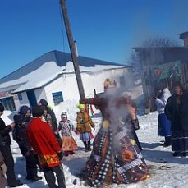

*****

С. ШУРЫГИНО

« Женские посиделки»

И впрямь, от женских улыбок тает даже лёд. К 5 марта календарь уже провозгласил весну, но уходя, зима замешкалась где-то на пороге. Вьюжило и мело по-зимнему. Но это на улице. А в просторном зале Шурыгинского СДК было тепло, уютно и празднично. Еще бы! Здесь уже по давней традиции на праздничный вечер пришли те, кому за… Сельские женщины, оставив дома заботы, тревоги и печали, за чашкой чая пели и танцевали, веселились и даже выступали конкурсантками. Побеждали в этом случае, как водится, улыбка и дружба. Казалось, и нет груза лет за плечами у леди «80 +», когда звучали добрые песни их молодости. Девичьи посиделки впервые за долгое время дали нашим односельчанкам возможность принарядиться, увидеться всем вместе, пообщаться. Какая уж тут скука! На память осталось совместное фото, а прощались – тепло благодарили!

Одно удручало организаторов вечера. Ждали в гости многих, но по разным причинам пришли не все. А жаль, ведь это было так возможно – зарядиться хорошим настроением!

Культорганизатор Медведева Ю.Н



*****

**РАБОТА ОРГАНА МЕСТНОГО САМОУПРАВЛЕНИЯ**

Информационно-методическим обеспечением министерства региональной политики НСО утверждена заявка в конкурсе социально-значимых проектов в сфере развития общественной инфраструктуры на проект «Обустройство детской площадки в с. Шурыгино «Уголок детства» на сумму 514 600 руб. 00 копеек

*****

**РАБОТА СОВЕТА ДЕПУТАТОВ**

26.02.2021 года состоялась седьмая сессия Совета депутатов Шурыгинского сельсовета Черепановского района Новосибирской области. Рассматриваемые вопросы:

1. О внесении дополнений в Решение пятой сессии Совета депутатов Шурыгинского сельсовета, Черепановского района, Новосибирской области № 3 от 28.12.2020 г. « Об утверждении плана правотворческой деятельности Совета депутатов Шурыгинского сельсовета Черепановского района Новосибирской области на 2021 год»

2. Отчет главы Шурыгинского сельсовета Черепановского района Новосибирской области об итогах работы за 2020 год

*****

**МЕРОПРИЯТИЯ ПО ПОЖАРНОЙ БЕЗОПАСНОСТИ**

|  |
| --- |
| **За неделю при ликвидации пожаров спасли 42 человека** |
| В Новосибирской области за прошедшую неделю пожарно-спасательные подразделения потушили 52 пожара, при ликвидации которых спасли 42 человека. Вместе с тем шесть граждан получили различные травмы, пять человек погибли. Основной причиной подавляющего количества возгораний стало неосторожное обращение с огнём, а также нарушениеправил пожарной безопасности при эксплуатации печного и электрооборудования.  Всего с 9 по 14 марта подразделения МЧС России реагировали в 71 случаях на различные происшествия, где также оказана помощь 27 гражданам, из них 21 человеку при ДТП. Но основная доля всех происшествий зарегистрирована, как возгорание в жилье.  Один из резонансных пожаров за минувшую неделю **произошел** вселе Бобровка Сузунского района, на котором при разборе обгоревших конструкций обнаружены мать и двое детей без признаков жизни, еще два ребенка до прибытия подразделений пожарной охраны были госпитализированы в центральную районную больницу. Дознаватели МЧС России и следователи Следственного комитета в составе оперативно - следственной группы в ходе различных экспертиз установят причину и все обстоятельства произошедшего. Одной из основных версий рассматривается нарушение правил пожарной безопасности при эксплуатации печного отопления, а именно при растопке печи в жилом доме.  Также трагические пожары произошли в **Калининском районе** Новосибирска и Черепановском районе Новосибирской области, где из-за неосторожного обращения с огнём при курении в состоянии алкогольного опьянения погибли по одному человеку – мужчина в комнате многоэтажного дома и женщина в частном доме соответственно.  Специалисты Главного управления МЧС России по Новосибирской области провели анализ пожарной обстановки, где  отмечено, что с начала 2021года пожарно-спасательные подразделения ликвидировали более 1100 возгораний, более 70% из них произошли в жилье. Причём на 15 марта 2020 года ликвидировано 788 возгораний, из них 158 – горение травы и мусора. В текущем году всего на пожарах спасены 262 человека, что в два раза выше аналогичного периода прошлого года. Зарегистрирована гибель 67 граждан, 80 - травмированы, что на 22 и 20 человек больше 2020 года. В период школьных каникул велика опасность возникновения пожаров по причине детской шалости с огнем. Специалисты МЧС России рекомендуют родителям, педагогам и классным учителям напомнить и разъяснить правила пожарной безопасности в жилье, чем опасен огонь и почему нельзя играть со спичками или самостоятельно разжигать печи и костры. Также следует напомнить детям, почему нельзя играть весной на льду у водоемов, особенно без *присмотра взрослых и обязательно научить ребенка действиям, если он вдруг* оказался в воде.  Начальник ОНДиПР по Черепановскому  и Маслянинскому районам  Д.А. Кудаспаев |

**РЕГИСТРАЦИЯ НА САЙТЕ ГОСУСЛУГ**

Для регистрации на сайте обращаться к

специалисту администрации Попрыга Антонине Александровне



*****

ВОПРОС-ОТВЕТ

Как и где можно выгуливать домашних животных?

УВАЖАЕМЫЕ ВЛАДЕЛЬЦЫ СОБАК И КОШЕК!

Обращаем Ваше внимание на требования к выгулу домашних животных

      Владельцам домашних животных необходимо соблюдать требования, установленные Федеральным законом от 27.12.2018 № 498-ФЗ «Об ответственном обращении с животными и о внесении изменений в отдельные законодательные акты Российской Федерации», а именно:

|  |  |
| --- | --- |
| Услуги по выгулу собак | -при выгуле исключать возможность свободного, неконтролируемого передвижения животного при пересечении проезжей части автомобильной дороги, в лифтах и помещениях общего пользования многоквартирных домов, во дворах таких домов, на детских и спортивных площадках; |

|  |  |
| --- | --- |
| Жителя Ямала накажут за выгул собаки во время режима самоизоляции —  Российская газета | - осуществлять выгул при условии обязательного обеспечения безопасности граждан, животных, сохранности имущества граждан; |

|  |  |
| --- | --- |
| https://vetsl.admhmao.ru/upload/medialibrary/064/content_img.png | - обеспечивать уборку продуктов жизнедеятельности животного в местах и на территориях общего пользования; |

|  |  |
| --- | --- |
| https://vetsl.admhmao.ru/upload/medialibrary/b58/content_img.png | - выгул потенциально опасной собаки без намордника и поводка независимо от места выгула запрещается (перечень потенциально опасных собак утвержден Постановлением Правительства Российской Федерации от 29.07.2019 № 974). |

******

Администрация Шурыгинского сельсовета Черепановского района Новосибирской области поздравляет жителей и юбиляров рожденных с 16.02.2021 по 15.03.2021гг.



Апонасенко Ульяну, Булашову Марину , Гришанову Арину , Гудзь Александру, Гусарова Егора , Демиденко Данила, Еремину Алису , Захарьящеву Ангелину, Кропачева Евгения , Кропачеву Лилию, Ляйрих Дмитрия, Маркова Виталия, Назарова Вадима , Несмелову Анжелику, Роговцева Даниила , Старосветскую Ксению, Суховских Диану, Тимофеева Егора , Шмакова Егора, Рудневу Елизавету

С днем рождения поздравляем  
И от всей души желаем  
Улыбаться, веселиться,  
Не грустить и не сердиться.  
Пусть конфеты и игрушки  
Вдруг найдутся под подушкой,  
Будет полон дом друзей,  
С ними праздник веселей.

*****

С -18 летием

Апонасенко Полину Сергеевну

Пусть все то, о чем мечтаешь,  
Что ты хочешь и желаешь,  
Все исполнится скорей.  
В жизни радостной твоей.  
  
Будет солнце и тепло,  
Красота, любовь, добро.  
Море счастья и веселья,  
Поздравляем с днем рождения!

*****

Апонасенко Маргариту, Горбачевау Яну Евгеньевну, Ильиных Светлану Витальевну, Кваст Марию Эдуардовну, Кулешов Ивана Евгеньевича , Панкратова Сергея Алексеевича ,Приц Эльвиру Тимофеевну, Цорн Евгения Викторовича, Эрфурта Александра Александровича , Эрфурт Алену Александровну

Пусть в жизни будет все, что нужно:  
Здоровье, мир, любовь и дружба.  
Не отвернется пусть успех,  
Удача любит больше всех.

*****

Апанасенко Елену Николаевну, Боровикову Елену Владимировну, Буховец Алексея Геннадьевича, Буховец Евгения Геннадьевича, Виллер Михаила Яковлевича, Воронова Марину Владимировну, Еремину Евгению Владимировну, Кваст Николая Владимировича, Кнац Наталью Федоровну, Лапина Александра Федоровича, Маркова Алексея Васильевича, Маркова Василия Васильевича, , Медведеву Юлию Николаевну, Ошлыкову Алену Александровну, Побияник Алексея Петровича, Пудовкина Ивана Васильевича, Рогальскую Лидию Викторовну, Роговцеву Марию Геннадиевну , Самкову Ирину Ивановну, Филиппи Александру Анатольевну

Поздравляем с днем рожденья!  
Пусть будет жизнь полна веселья,  
Не будет грусти и хлопот,  
А только счастье круглый год!

Желаем творческих успехов,  
Прекрасных дней, улыбок, смеха.  
Любви, душевного тепла,  
Как сказка, чтобы жизнь была!

*****

Голованову Алевтину Васильевну, Кулешова Дмитрия Ивановича, Лисового Юрия Николаевича, Пахомова Михаила Михайловича

Желаем счастья, радости, любви,  
Еще мечты заветной исполненья,  
Здоровья крепкого, удач всегда во всем  
И добрых слов не только в день рожденья!

*****

Агееву Фаину Александровну, Карасева Татьяна Аркадьевна, Кропачеву Веру Петровну, Лодикову Тамару Владимировну, Олейникову Наталью Александровну, Тополову Викторию Дмитриевну, Шмидт Владимира Фридриховича

Яркого солнца, здоровья, тепла,  
Мирного неба, любви и добра,  
Ярких моментов, мечты, позитива,  
Жизни прекрасной, безмерно счастливой.

*****

С 60 летием!

Гуля Марину Егоровну

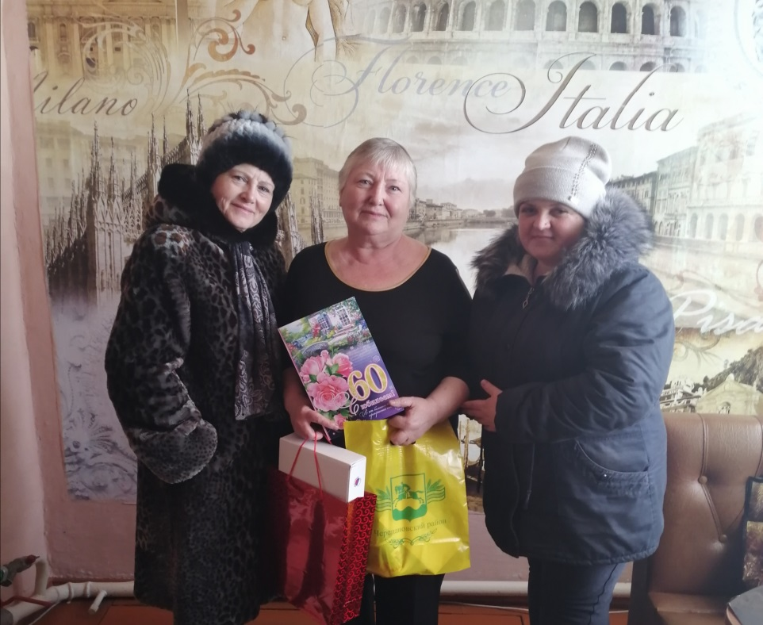

Желаем много-много счастья,  
Побольше мира, доброты,  
Пускай обходят все ненастья,  
И пусть сбываются мечты.  
  
Удача пусть сопровождает,  
Здоровья, радости − мешок,  
Улыбок, смеха мы желаем,  
И пусть всё в жизни будет ок!

******

Доценко Светлану Александровну , Зоткину Валентину Ивановну, Кулешову Татьяну Ивановну, Попрыга Людмилу Иннокентьевну, Рогальскую Анну Гарольдовну, Цорн Владимира Андреевича, Шмидт Надежду Геннадьевну

С днем рождения поздравляем!  
Счастья, радости желаем,  
Быть всегда на позитиве,  
Позабыть о негативе!

Море сил, любви добра  
И душевного тепла,  
Быть в отличном настроении  
И работать с вдохновением,  
И всегда в достатке жить,  
Верить в чудо и любить!

*****

С 65 летием!

Кириенко Николая Владимировича,

Пусть улыбкою доброю, нежною,  
Каждый день для Вас начинается!  
Пусть заботы, тревоги житейские  
На пути вам реже встречаются!

*****

С 65-летием!

Шмидт Валентину Ивановну

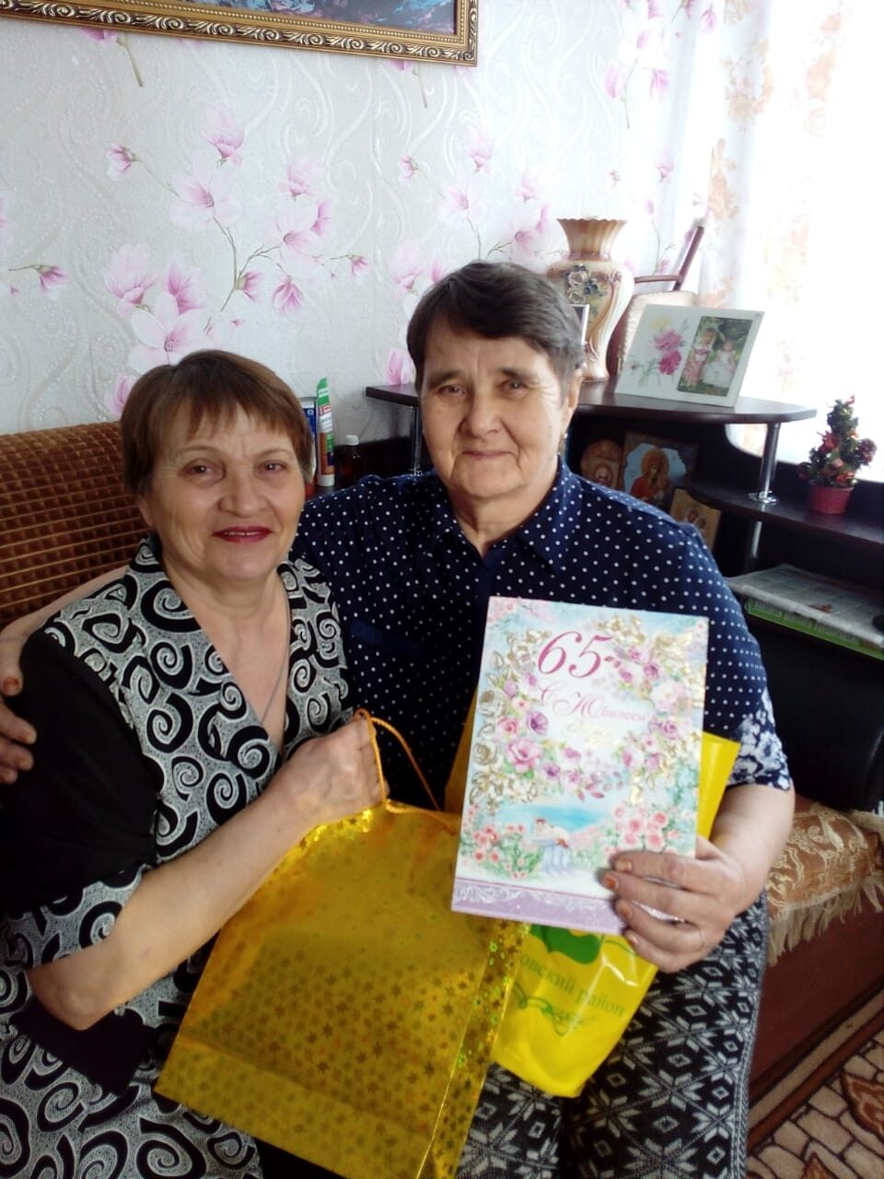

Поздравляем с днем рожденья!  
Пусть будет жизнь полна веселья,  
Не будет грусти и хлопот,  
А только счастье круглый год!  
  
Желаем творческих успехов,  
Прекрасных дней, улыбок, смеха.  
Любви, душевного тепла,  
Как сказка, чтобы жизнь была!  
*****

*****

Апонасенко Веру Николаевну, Деменьева Олега Васильевича, Доценко Валерия Николаевича, Исакову Татьяну Александровну, Трикилову Софью Михайловну

Желаем жить легко и бодро,  
Активно, радостно, свободно.  
Пусть жизни каждое мгновенье  
Вам всем приносит вдохновенье!

С 70- летием!

Макарова Александра Леонидовича

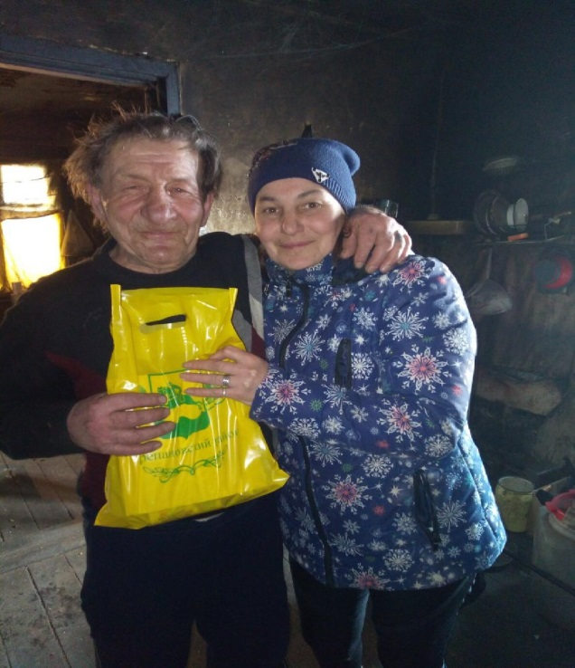

Здоровья крепкого на годы,  
Всегда отличнейшей погоды  
И самых правильных решений.  
Добра и дружбы! С днем рожденья!  
*****

*****

Ткачук Татьяну Алексеевну

Белозерову Лидию Григорьевну

Звоскову Валентину Дмитриевну

- Пусть будет жизнь наполнена везением,  
Добром людей, хорошим настроением,  
Чтоб радости мгновения вновь и вновь,  
А сердце наполняла, чтоб любовь.



Редакционный Совет: О.А. Роговцева, Л.Н. Филиппи, НМ. Апанасенко . Распространяется бесплатно, 90 экз, (на 14 листах)

